Кировское областное государственное общеобразовательное
автономное учреждение «Средняя школа г.Лузы»

Индивидуальный проект на тему:
«Раздельный сбор мусора»

Автор проекта: Лобанов Илья,
ученик 9 класса.
Руководитель проекта:
Пупышева Наталья Алексеевна,
учитель биологии

2019г.
Оглавление
Введение……………………………………………………….……………..….3-4
I. Теоретическая часть
1.1. Значение термина – рециклинг. Значение вторичной переработки отходов…………………………………………………………………………….5
1.2. Источники мусора…………………………..…………………....………...5-6
1.3. Виды мусора, его вред и утилизация……………………………….…...6-11
1.4. Опыт утилизации и вторичного использования мусора в других странах….……………………………………………………………......……11-16
1.5. Опыт утилизации вторичного использования мусора в нашей стране……………………………………..…………………………………...16-18
II. Практическая часть
2.1. Методы изучения…………………..……………………………………..…18
2.2. Анкетирование школьников……………………………………………18-19
2.3.Представление различных способов вторичного использования мусора в домашних условиях……………………………………………………….…19-20
2.4. Оформление листовки, мотивирующей жителей города, школьников и их родителей на раздельный сбор мусора………………………………….….20-21
Заключение…………………………………………………………..…….……..21
Список литературы и Интернет-ресурсов……………………………………..22
Приложение…………………………………………………………….…….22-24

Введение
Предлагаемая вниманию читателя исследовательская работа посвящена
теме раздельного сбора вторсырья
Актуальность
В самом начале работы сосредотачиваем внимание на том, что главным источником увеличения бытовых отходов является Человек, а основными методами использования бытовых отходов в мире являются: сжигание (оно рассматривается как средство сокращения общего объема отходов, одновременно позволяющее использовать отходящее тепло), рециклирование (то есть переработка для дальнейшего использования, утилизация) и закапывание. Однако каждая страна борется с мусором по-своему. В работе рассматривается примеры успешного опыта по утилизации отходов в странах Мира, регионах России и районах нашей области.
Утилизация мусора в российской глуши – особая проблема. Отсутствие финансирования вывоза мусора и производств по переработке вторсырья приводит к тому, какую картину мы видим на улицах нашего города. Чистота на городских улицах и в ее окрестностях – это забота самих жителей. Раздельно собранные отходы - это не мусор, это вторичное сырье, из которого можно получать нужные нам товары не увеличивая нагрузку на окружающую среду
Проблема: отсутствие мотивации жителей города к раздельному сбору вторсырья из-за отсутствия производств его переработки.
Гипотеза: у жителей города появиться мотивация к раздельному сбору мусора, если они узнают о пользе его вторичного использования.
Объект: виды вторсырья
Предмет: значимость использования вторсырья
Цель: Создать систему мотивации жителей города к раздельному сбору вторсырья
Задачи:
- Выяснить значение термина рециклинг
- Познакомиться с информацией в интернет-источниках о видах мусора, его вреде и способах утилизации
- Найти примеры опыта утилизации мусора в разных странах, в т.ч. и в России
- Собрать материал о вторичном использовании мусора
- Провести анкетирование среди школьников с целью выявления способов утилизации мусора и его вторичного использования в домашних условиях
- Информировать жителей города, школьников и их родителей о значении и пользе раздельного сбора вторсырья и мотивировать их на разделение мусора в домашних условиях.
- Предложить различные способы использования вторсырья

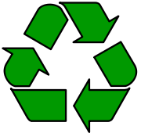
1.Теоретическая часть

Международный символ вторичной переработки
  - Переработка (другие термины: вторичная переработка, рециклинг (отходов) (от английского recycling, рециклирование и утилизация отходов) — повторное использование или возвращение в оборот отходов производства или мусора. Наиболее распространена вторичная, третичная и т. д. переработка в том или ином масштабе таких материалов, как стекло, бумага, алюминий, асфальт, железо, ткани и различные виды пластика. Также с глубокой древности используются в сельском хозяйстве органические сельскохозяйственные и бытовые отходы.
Значение вторичной переработки отходов
Во-первых, ресурсы многих материалов на Земле ограничены и не могут быть восполнены в сроки, сопоставимые со временем существования человеческой цивилизации (невозобновляемые ресурсы).
Во-вторых, попав в окружающую среду, материалы обычно становятся загрязнителями.
В-третьих, отходы и закончившие свой жизненный цикл изделия часто (но не всегда) являются более дешевым источником многих веществ и материалов, чем источники природные.
  - Источники мусора
Основными «поставщиками» огромного количества отходов на нашей планете являются:
1) Жилые дома и бытовые предприятия. В числе загрязняющих веществ преобладает бытовой мусор, пищевые отходы, строительный мусор, отходы отопительных систем, пришедшие в негодность предметы домашнего обихода; мусор общественный учреждений.
2) Промышленные предприятия. В твердых и жидких промышленных отходах постоянно присутствуют те или иные вещества, способные оказывать токсическое воздействие на живые организмы и их сообщества.
3) Теплоэнергетика. Помимо образования массы шлаков при сжигании
каменного угля с теплоэнергетикой связано выделение в атмосферу
сажи, несгоревших частиц, оксидов серы.
4) Сельское хозяйство. Удобрения, ядохимикаты, применяемые в сельском и лесном хозяйстве для защиты растений от вредителей, болезней и сорняков.
5) Транспорт. При работе двигателей внутреннего сгорания интенсивно
выделяются оксиды азота, свинец, углеводороды и другие вещества,
оседающие на поверхности почвы или поглощаемые растениями.
1.3. Виды мусора, его вред и утилизация
Стеклотара
Ущерб природе: битая стеклотара может вызывать ранения животных.
Вред человеку: битая стеклотара может вызывать ранения. В банкахнакапливается вода, в которой развиваются личинки кровососущих насекомых.
Способ вторичного использования: использование по прямому назначению илипереплавка.
Макулатура
Ущерб природе: собственно бумага ущерба не наносит.
Вред человеку: краска может выделять при разложении ядовитые вещества.
Способ вторичного использования: переработка на обёрточную бумагу. Возможна такая вторичная переработка бумаги: старые бумаги вымачиваются, чистятся и измельчаются для получения волокон — целлюлозы. Дальше процесс идентичен процессу производства бумаги из лесоматериалов.В России основная часть макулатуры (до 75 %) используется для производства туалетной бумаги и картона (коробочного, тарного, гофро картона).Наименее опасный способ обезвреживания: компостирование.
Пищевые отходы
Ущерб природе: практически не наносят.
Вред человеку: гниющие пищевые отходы – рассадник микробов.
Пути разложения: используются в пищу разными микроорганизмами.
Наименее опасный способ обезвреживания: компостирование.
Кирпичи
Ущерб природе: практически не наносит.
Вред человеку: может наносить травмы.
Способ вторичного использования: переработка в крошку.
Изделия из тканей
Ущерб природе: не наносят.
Способ вторичного использования: компостирование.
Наименее опасный способ обезвреживания: сжигание.
Деревянные изделия
Материал: дерево.
Ущерб природе: не наносят.
Вред человеку: могут вызвать травмы.
Способ вторичного использования: переработка на бумагу или древесно-
стружечный материал.
Наименее опасный способ обезвреживания: сжигание
Консервные банки
Материал: оцинкованное или покрытое оловом железо.
Ущерб природе: соединение цинка, олова и железа ядовиты для многих
организмов. Острые края банок травмируют животных.
Вред человеку: ранят при хождении босиком. В банках накапливается вода, вкоторой развиваются личинки кровососущих насекомых.Способ вторичного использования: переплавка вместе с металлом.
Металлолом
Материал: железо или чугун.
Ущерб природе: соединения железа ядовиты для многих организмов. Куски
металлов травмируют животных.
Вред человеку: вызывают различные травмы.
Способ вторичного использования: переплавка.Особо выгодна переработка цветных металлов (меди, аллюминия, олова), распространенных технических сплавов (победит) и некоторых черных металлов (чугун).
Фольга
Материал: алюминий.
Ущерб природе: практически не наносит.
Способ вторичного использования: переплавка.
Изделия из пластмасс
Ко вторичным пластмассам относят:
• ПЭТ (ПЭТФ) — Полиэтилентерефталат
• ПВХ — Поливинилхлорид
• ПП — Полипропилен
• ПЭНД — Полиэтилен низкого давления
• ПЭВД — Полиэтилен высокого давления
• ПВ — Полиэтиленовый воск
• ПА — Полиамид
• АВС — Акрилонитрилбутадиенстирол
• ПС — Полистирол
• ПК — Поликарбонат
• ПБТ — Полибутилентерефталат
Ущерб природе: препятствует газообмену в почвах и водоёмах. Могут бытьпроглочены животными, что приведёт к гибели последних.
Вред человеку: пластмассы могут выделять при разложении ядовитые вещества.
Способ вторичного использования: переплавка.Существующие способы переработки отходов ПЭТ можно разделить на две основные группы: механические и физико-химические.
Основным механическим способом переработки отходов ПЭТ является измельчение, которому подвергаются некондиционная лента, литьевые отходы, частично вытянутые или невытянутые волокна. Такая переработка позволяет получить порошкообразные материалы и крошку для последующего литья под давлением. Характерно, что при измельчении физико-химические свойства полимера практически не изменяются.При переработке механическим способом ПЭТ-тары получают флексы, качество которых определяется степенью загрязнения материала органическими частицами и содержанием в нём других полимеров (полипропилена, поливинилхлорида), бумаги от этикеток.
Физико-химические методы переработки отходов Пэт могут быть классифицированы следующим образом.
• Деструкция отходов с целью получения мономеров или олигомеров, пригодных для получения волокна и плёнки;
• Повторное плавление отходов для получения гранулята, агломерата и изделий экструзией или литьём под давлением;
• Переосаждение из растворов с получением порошков для нанесения покрытий; получение композиционных материалов;
• Химическая модификация для производства материалов с новыми свойствами.
Каждая из предложенных технологий имеет свои преимущества. Но далеко не все из описанных способов переработки ПЭТ применимы к отходам пищевой тары. Многие из них позволяют перерабатывать только незагрязнённые технологические отходы, оставляя незатронутой пищевую тару, как правило, сильно загрязненную белковыми и минеральными примесями, удаление которых сопряжено со значительными капитальными затратами, что не всегда экономически целесообразно при переработке в среднем и малом масштабе.
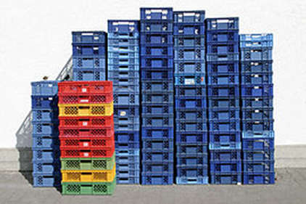
Ящики из пластмассы
Упаковка для пищевых продуктов
Материал: бумага и различные виды пластмасс.
Ущерб природе: могут быть проглочены животными.
Способ вторичного использования: не существует.Наименее опасный способ обезвреживания: захоронение.Продукты, образующиеся при обезвреживании: углекислый газ и вода, хлороводород, ядовитые соединения. Категорически запрещается сжигать указанные материалы, так как при этом могут образоваться диоксиды.
Батарейки
Очень ядовитый мусор!
Материал: цинк, уголь, оксид марганца.
Ущерб природе: ядовиты для многих организмов.
Вред человеку: ядовиты для человека.

1.4. Опыт утилизации мусора в других странах
Швейцария
«Каждый житель Швейцарии обязан сортировать мусор – это закон. Нарушителям – крупный штраф. За соблюдением закона следит мусорная полиция, которая способная найти и привлечь к суду даже человека, выбросившего из окна машины окурок. Тот же, кто не желает «пачкать руки», должен заплатить налог, чтобы его отходами занялся "специалист". Еще одна прямая обязанность каждого законопослушного швейцарца – привезти рассортированный мусор на пункты приемки, откуда его направляют на перерабатывающие предприятия. Система сортировки мусора в Швейцарии доведена до крайности. В стране на перерабатывающие заводы попадает более 90% использованной стеклотары. На улицах Женевы расставлены металлические контейнеры для битых и нестандартных бутылок, причем стекло сортируется по цвету: белое, зеленое, коричневое, для этого на контейнерах имеются соответствующие надписи. Почти треть печатной продукции тоже возвращается в пункты приема вторсырья. Батарейки, содержащие опасные для живых организмов реагенты, никогда не выбрасываются в мусорное ведро, как и старые электрические приборы, домашняя техника, строительный мусор. Например, для отработанных батареек вокруг крупных магазинов и школ ставят "скворечники"-небольшие ящики. Отдельно собираются пластиковые бутылки, лампы дневного света, консервированные банки (их жители обязаны спрессовать с помощью домашнего магнитного пресса).
США
В США также развит раздельный сбор мусора – он должен выбрасываться в строго определенные контейнеры. Действует система штрафов. В Штатах работают более 550 мусороперерабатывающих заводов – местным жителям предлагается лишь сдавать пригодные к переработке отходы. Также существует возможность сдать бытовые отходы за плату в коммерческие структуры, которые сортируют, пакуют и продают мусор предприятиям. Некоторые штаты США используют систему депозитов: при покупке товаров в таре (например, в бутылках), которую можно переработать, покупатель платит определенную сумму в качестве залога. При сдаче бутылки он получает эти деньги обратно. В последние десятилетия в США начал использоваться новый метод борьбы с отходами – их минимизацию: предприниматели выпускают более экономичные упаковки, а потребители учатся многократно использовать имеющиеся в наличии предметы. Программа называется RRR – Reduce, Reuse, Recycle (Уменьшить потребление. Использовать снова. Переработать).
Германия
В Германии также действует система раздельного сбора мусора. Для каждого вида ТБО имеется своя бочка. Бочки должны стоять недалеко от домов, но не далее 15 м от проезжей части, чтобы облегчить работу мусорщикам. В серую бочку несут только остаточный мусор, старые газеты, журналы и картонные коробки. В желтую бочку выбрасывают банки, бутылки, полимерную и бумажную, а также частично металлическую упаковку, на которой стоит "зеленая точка". Зеленая бочка предназначена для органических отходов, которые перерабатываются в компост. Лекарства с просроченной датой принимают аптеки. Для старых батареек есть приемные пункты в любом супермаркете. О вывозе холодильников нужно договариваться заранее.
Швеция
Система раздельного сбора мусора действует и в Швеции. Семья, живущая в отдельном доме, платит половину стоимости вывоза отходов, если подписывает обязательство сортировать пластик, жесть, стекло и бумагу, а также компостировать органические остатки. Вредные отходы выносятся в специальном красном контейнере непосредственно перед сбором мусора. В многоквартирных домах сбор мусора происходит так: в мусорные контейнеры выкидывается все, кроме того, что положено нести в специальные емкости для жести, пластмассы и т.п. Вредные отходы относятся на специальные экологические станции, которые могут располагаться, например, на бензоколонке. На станции размещают контейнеры зеленого и красного цвета для аккумуляторов и батареек, светло-голубого цвета – для фотохимикатов, остатков краски, аэрозольных баллончиков, использованного машинного масла, растворителей и люминисцентных ламп. Старые газеты забираются раз в неделю, их собирают в пакеты и выставляют за дверь. В ряде мест располагаются специальные "газетосборники". Алюминиевые банки возвращаются в супермаркеты, за них там выплачивается залоговая стоимость. Стекло выбрасывается в специальные контейнеры белого и зеленого цвета, в которые выбрасывается, соответственно, прозрачное и зеленое стекло.
Япония
В Японии проблема утилизации отходов особенно актуальна, поскольку на островах не так много места для их захоронения. Во многом именно по этой причине японцы уже давно разработали систему сортировки и утилизации мусора, а также придумали особую «безотходную» философию. Здесь в разные баки кладут мусор несгораемый, сгораемый, перерабатываемый и крупногабаритный. Более того — для каждого вида отходов предназначены особые пакеты определенного цвета и объема, чтобы проще было отличать, отбросы какого типа в них находится. На крупногабаритные вещи, которые, естественно, в пакеты не вмещаются, наклеиваются специальные наклейки. За тем, чтобы все было рассортировано правильно, следят рабочие, обслуживающие мусоровоз. Машина по сбору мусора приезжает в определенные часы. К этому времени жители выносят свои мешки, а поскольку они прозрачные, мусорщики имеют возможность проследить, верно ли рассортированы отходы. Если имеются нарушения, пакеты не принимают. Мусоровоз приезжает не только в определенные часы, но и в определенные дни. Каждый вид отходов вывозится точно в назначенный день недели, в какой именно — устанавливается муниципалитетом.
Сжигание отходов.
В сгораемые отходы попадает очень многое. Даже бумага, 80% которой японцы сдают на переработку, утилизируется лишь на 63%. Остальное — сжигается, как и большая часть другого мусора. Хотя во всем мире сжигание ТБО считается не экологичным, Япония наряду с США составляет исключение, ведь в этих странах применяется самая современная технология утилизации — плазменная газификация. Твердые бытовые отходы при этой технологии обрабатываются потоком плазмы с температурой 1200ºС и выше. При такой температуре смолы не образуются, а токсичные отходы разрушаются. От 30 тонн мусора в итоге остается 6 тонн пепла, который затем очищается и используется в строительстве. При этом завод не только уничтожает мусор, но и вырабатывает электроэнергию, которой снабжают городские дома, бани, бассейны. Вообще в обществе формируется такое отношение к мусороперерабатывающей индустрии, при котором это дело вызывает приятные ассоциации. Так, возле мусороперерабатывающих заводов разбивают парки и скверы, а на сами предприятия водят экскурсии, оборудуют в них лекционные залы для школьников. Некоторые объекты мусороперерабатывающей промышленности можно считать настоящим архитектурным достоянием. Например, завод Майсима в Осаке, выполненный по проекту венского художника ФриденсрайхаХундертвассера, снаружи напоминает развлекательный комплекс, а внутри украшен картинами художника. При этом завод не только перерабатывает отходы в электроэнергию, но и выполняет социальные функции — при нем работает центр реабилитации инвалидов.
Острова из мусора.
Шлак, образующийся при сжигании мусора, используют в строительстве. Его прессуют в огромные брикеты, из которых потом строят здания и даже... целые острова. Самый известный из них — искусственный остров Одайба в Токийском заливе, на котором расположен элитный жилой комплекс. Вообще, на таких островах размещают все, что угодно: жилье, парки, заводы, аэропорты — в общем, увеличивают размеры государства за счет бывшего мусора. Не весь мусор идет на сжигание — 17-18% отходов в Японии перерабатывается. Например, из стекла делают новые бутылки, а также превращают стеклобой в строительные материалы: в частности, стеклянная пыль используется для облицовки стен. Из переработанного пластика в Японии изготавливают спортивную, школьную форму, рабочую спецодежду, ковры, канцелярские товары, офисную мебель.
1.5. Опыт утилизации мусора в нашей стране
Как перерабатывают пластиковые бутылки в России
«Пларус» – первый российский завод, который работает по технологии bottle-to-bottle. Переработанный пластик ничем не отличается по качеству от того, что поступает на предприятие. Готовое сырье используется для производства новых пластиковых бутылок. Сырье закупается на мусорных полигонах, мусоросортировочных предприятиях и в частных сборниках. Закупочная цена: 25 рублей за килограмм. За один час на заводе перерабатывают 1200 килограмм пластиковых бутылок.
Как перерабатывают полиэтиленовые пакеты в России
Каждый год в России используются и выбрасываются сотни миллионов полиэтиленовых пакетов. При этом данные продукты не разлагаются, они загрязняют экологию и наносят непоправимый вред нашей планете. Однако, существует способ как сократить вред, наносимый пластиковыми изделиями. Для этого их подвергают переработке, после чего утилизируют, либо используют на полимерных производствах как вторичное сырьё. Далее пакеты подвергают дроблению. Измельчают пленку до однородной консистенции и одинаковых размеров частиц за счет специальных ножей,
которые вращаются. После этого массу измельченного полиэтилена направляют в мойку, где частички моют и очищают от механических примесей и грязи. Очищенную массу погружают в агломератор, где её варят, и после того, как она становится однородной, её подвергают резкому охлаждению. Далее агломерат сушат в естественных условиях, и отдают на грануляцию.Так полученную массу кладут в экструдер, где под влиянием высокой температуры и давления, которое создаёт шнек, получается расплавленный полимер, который продавливают сквозь отверстие для формирования. Так на выходе получаются так называемые нити, поле чего с помощью охлаждающего рукава их остужают и режут на однородные гранулы за счет специальных промышленных ножей.Далее переработанные частички полимера упаковывают в специальные мешки из полипропилена. Как правило, по пятьдесят килограмм. Такие вторичные гранулы не нуждаются в специальных условиях хранения. Но при этом важно, чтоб помещение для хранения данного материала было сухим и чистым.Готовые гранулы могут иметь разный цвет и состав, и в зависимости от своих качеств их продают по разным ценам. Вторичные ПВД гранулы применяют, как правило, для изготовления мусорных пакетов. Вторичные гранулы натуральных цветов используют для изготовления технических пленок, или же вторичных пленок с термоусадкой.
Как перерабатывают электронику и технику в России
Как утилизируется электроника и техника на предприятии ЗАО «Петромакс» финского концерна Kuusakoski recycling в России. Здесь рабочие вручную /
разделяют металл, провода и пластик. Картонную упаковку прессуют и отправляют на переработку другим предприятиям. То, что рабочие не отделили руками, отправляется в дробилку. Затем от раздробленного сырья отмагничивается железная фракция, она идет в черный лом. Ее вывозят по железной дороге на продажу.
Как перерабатывают старую одежду в России
Благотворительные магазины «Спасибо!» работают в Санкт-Петербурге на протяжении пяти лет. По всему городу команда проекта установила более 30 контейнеров для сбора ненужных вещей, которые также отдают в благотворительные ассоциации для малоимущих.
Переработка изношенных шин
Старые изношенные шины измельчают в резиновую крошку.А из резиновой крошки производят цветные резиновые напольные покрытия, цветные резиновые маты, тротуарную плитку, бесшовные покрытия.

II. Практическая часть
2.1. Методы изучения
1)Поиск информации в глобальных компьютерных сетях
2)Анкетирование
3)Систематизация
4) Анализ
5)Наблюдение
2.2. Результаты анкетирования школьников
Анкета на тему «Что вы знаете о раздельном сборе мусора»

1) Нравятся ли вам свалки из мусора на улицах нашего города?
2) Как вы дома утилизируете мусор?
3) Разделяете те ли вы дома мусор? Какой мусор вы отделяете?
4) Почему вы не разделяете мусор (укажите причину)?
5) Какой мусор и как вы используете вторично в домашних условиях? Предложите свои способы по использованию вторсырья.
2.3. Представление различных способов вторичного использования мусора
Мы выяснили – все ли отходы имеют вторую жизнь и как их можно использовать. Оказалось, что часть отходов можно использовать вторично самим. Это зависит от нашего желания, творчества, фантазии, выдумки Во всем мире уже активно используют промышленный дизайн, позволяющий использовать различные материалы повторно.
Пластиковые бутылки, что можно из них сделать? Из них можно сделать кормушки для пернатых друзей, вертикальные клумбы, плошки для выращивания рассады, плавучие средства из пластика.
Из стеклянных бутылок можно сделать: вазу для цветов,полки из винных бутылок, кормушки для птиц, клумбы и ограды, подсвечник, баночки для хранения сыпучих продуктов
Из полиэтиленовых пакетов можно сделать:вакуумные мешки для хранения сыпучих продуктов, недорогую подушку для питомца,подставки под горячее,превратите пакеты в новую скакалку,необычную подставку под столовые приборы, корзину, коврик
Что можно сделать из покрышек: Бордюр, газетница, забор, качели, клумба, кресло, мусорный бак, пуфик
Что можно сделать из старых лампочек: террариум, декоративный аквариум, мини вазу, праздничный венок,
Что можно сделать из оставшихся коробок: полки, подставку под телефон, кровать, домик для домашних животных, органайзер для ниток, диван.

2.4.Листовка
Спаси природу – дай вторую жизнь мусору!
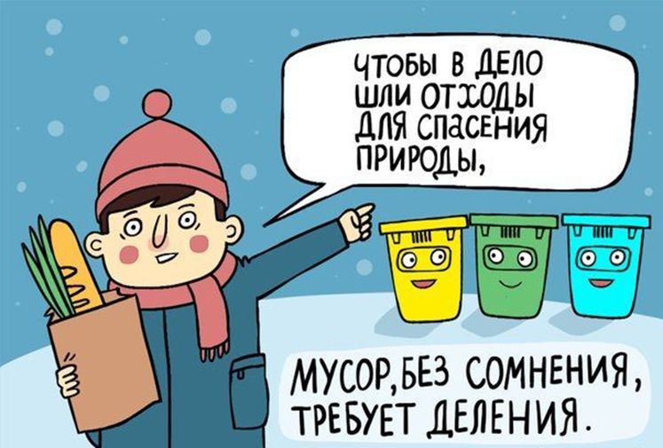

Если бы мы макулатуру сдавали на переработку, то мы бы сэкономили за год 600л. воды и 30квт. электроэнергии! Количество отходов в год на 1 человека, исходя из нашего опыта, составляет 100 - 150 кг. Мусора выбрасывается очень много. Но почти все отходы бытового назначения возвратные, т.е. их можно использовать в качестве вторичного сырья. Поэтому, отходы можно и нужно сортировать и сдавать в различные приёмные пункты. Например, пищевые отходы (для тех, у кого есть сад или кто живет в своем доме) можно собирать в специальные контейнеры для корма, использовать его для домашнего скота или бездомных животных. Металлолом и макулатуру сдавать в приёмные пункты.
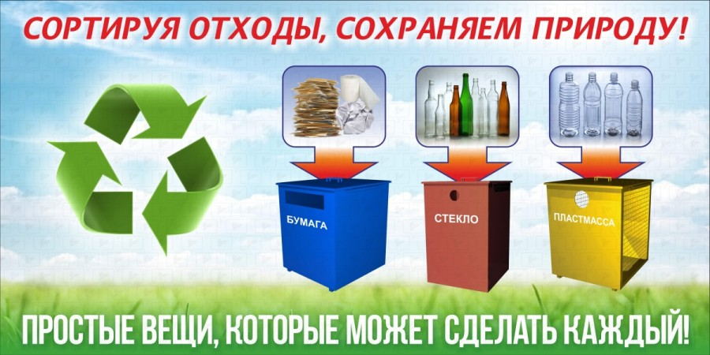
Результаты анкетирования
1) 100% орошенных мною одноклассников что им не нравятся горы мусора в нашем городе.
2)40% участников анкетирования сказали что они сжигают мусор, а остальные 60% ответили что выбрасывают мусор
3)20% участников сказали что разделяют мусор, а именно бумагу. Остальные ответили нет
4)На вопрос почему вы не разделяете мусор большинство ответило что у них нет мотивации к раздельному сбору вторсырь, остальные же ответили что им либо лень, либо они не знают какой мусор надо отделять
5)Опрошенные мною люди отвечали в основном что вторично используют в основном стеклянные и пластмассовые бутылки, а так же целлофановые и полиэтиленовые пакеты пакеты.
Заключение
В результате проведенной мной работы я узнал значение слова <Рециклининг>, узнал о значении вторичной переработки втор сырья. Я изучил какие виды мусора бывают, какой о приносит вред и как его утилизируют. Познакомился с опытом утилизации и его вторичного использования в других странах и в нашей стране. Провел анкетирование среди школьников с целью узнать их мнение о свалках на улицах города и для того что бы узнать как они вторично используют втор сырьё .Представил различный способы использования вторсырья в домашних условиях. Оформил листовку которая будет мотивировать жителей города на раздельный сбор мусора.

Список литературы и Интернет-ресурсов
https://krrot.net/plastikovue-bytulki-podelki-iz-nix/
http://kallibry.ru/sdelat-podelki-iz-steklyannyx-butylok
https://fishki.net/1505185-18-sposobov-ispolzovat-plastikovyj-paket-a-ne-vybrasyvat-ego.html
https://uytvdome.ru/interer/dekor/svoimi_rukami/chto-mozhno-sdelat-iz-pokryishek-23-idei-100-foto.html
http://domosedy.com/2018/01/vot-chto-mozhno-sdelat-iz-kartonnyh-korobok-ot-bytovoy-tehniki.html
https://otvet.mail.ru/question/34889513
http://heapdocs.com/files/kursovaya---istochniki-obrazovaniya-othodov-ih-kl

Приложение
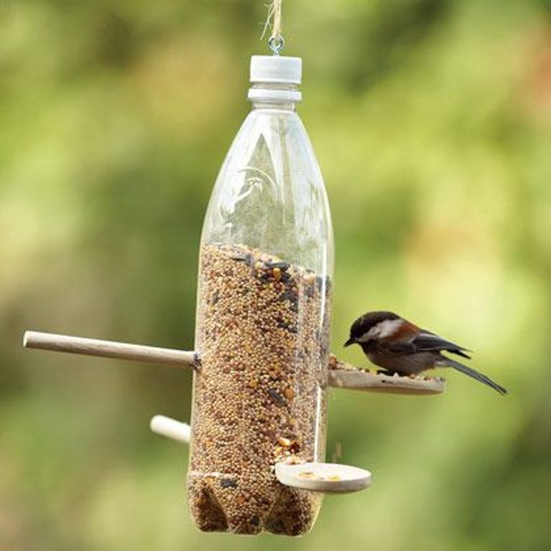
пример изделия из пластиковых бутылок
пример изделия из стеклянных бутылок
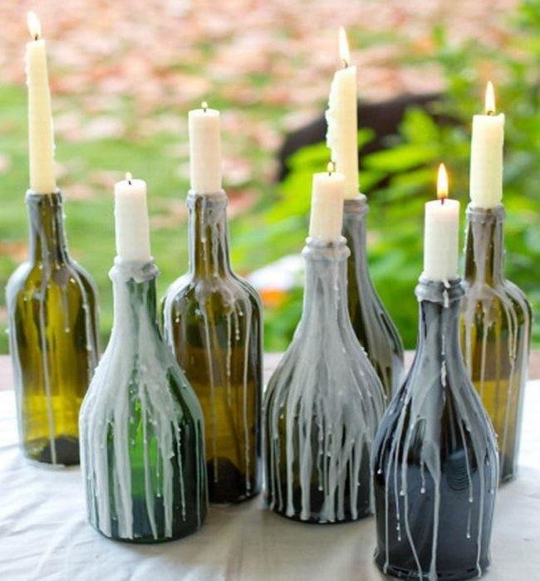
пример изделия из пластиковых пакетов
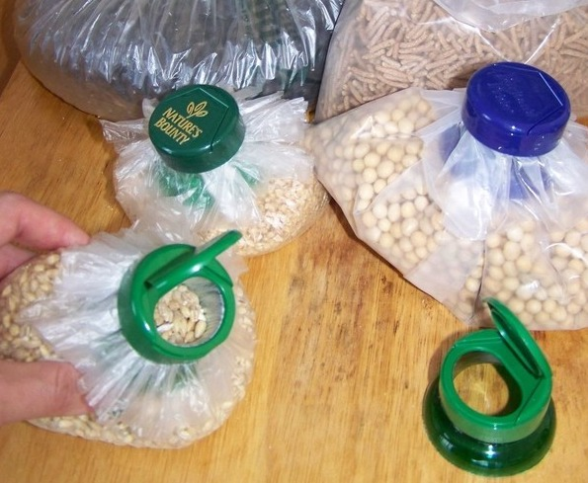
Пример изделия из покрышек
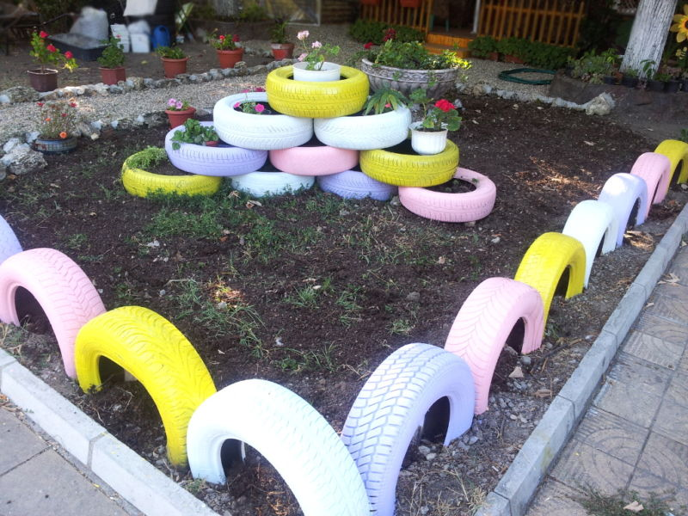
Пример изделия из старых лампочек
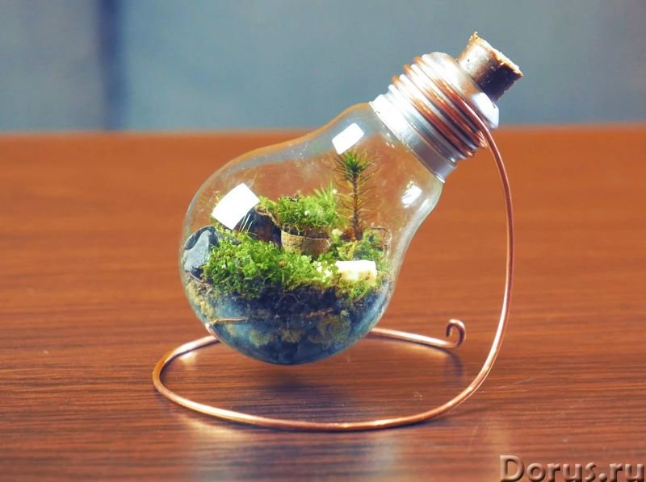
Пример изделия из оставшихся коробок
